2019-2020学年度第一学期芜湖市中小学校教育教学质量监控
八年级物理试卷
一、填空题（每空1分，第10小题4分，共24分）
1．经典力学和实验物理学的先驱_________率先用望远镜观察天空，由此得到的关于天体运行的结果支持了哥白尼的_________说。
2．全国第一高辐条式摩天轮、芜湖新地标——133米“芜湖之眼"日前惊艳合圆（如图甲），建成后摩天轮上将设有48个松果形状座位舱（如图乙）随着摩天轮转动。若乘客在座舱中看见地面上的建筑离他越来越远，则可判断该乘客可能是以_________为参照物的。
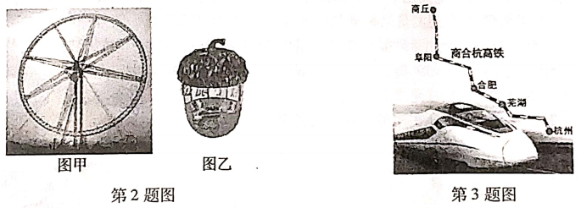
3．历经五年建设的商合杭高铁即将开通，届时将结束芜湖与合肥间没有直达高铁的历史。芜湖到合肥铁路距离约150km，如果按照初期营运时速300km/h计算、芜湖到合肥只需_________h。商合杭高铁在沿途居民区、学校等处，设置了大量声屏障、隔声窗，加上沿线两旁的“绿色植物长廊"，实现了降噪环保和自然景观的相互协调。从物理学的角度看，这是在______________环节有效减弱了噪声。
4．2019年10月1日晚8时，新中国阅兵史上最大规模军乐团——由1300余名官兵组成的中国人民解放军联合军乐团亮相国庆70周年庆祝活动现场。庄严的号角声，来自于演奏员的号角内空气的_________，号角声通过_________传播给观众。观众通过不同乐器的_________的不同，能辨别出不同乐器的声音。
5．光在同种均匀介质中沿传播。当它垂直射到平面镜上，反射光与入射光之间的夹角是_________度，如果将平面镜转动20度，反射光线转过的角度是_________度。
6．芜湖“城市名片"——十里江湾，如诗如画。在滨江公园的亲水平台上观赏浩荡的长江，美景尽收眼底（如图所示）。古老的中江塔、鳞次栉比的现代高楼倒映在江面上清晰可见，这是由于光的_________形成了_________（选填“实"或“虚"）像。
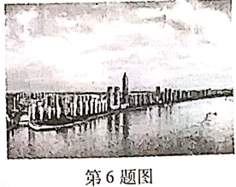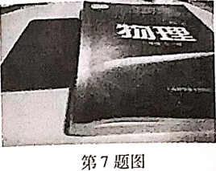
7．智能手机是我们常见的通信工具，如图所示，请你估测一下图中这部手机的厚度大约为7_________；长时间盯着手机屏幕会导致近视眼。近视眼的品状体折光能力太，成像在视网膜_________，应佩戴_________透镜。
8．《孟子》中记载：“金重于羽者，岂谓一钩金与一舆羽之谓哉？"。文中提到“金重于羽"，从物理学的角度看，这是指金的_________比羽毛大。
9．由玺图所示的图像可以知道，甲、乙两种物质的密度之比ρ_{甲}:ρ_{乙}=_________，用甲、乙两种不同的物质做成质量相同的实心体，则它们的体积之比v_{甲}:v_{乙}=_________。
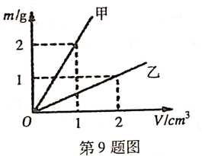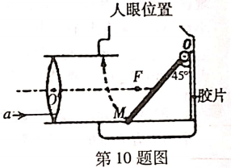
10．如图所示是一架老式照相机的内部结构简图。取景时，来自景物的光线经过凸透镜后，再由平面镜OM反射进人人眼；按下快门时，平面镜OM首先绕O点迅速向上翻起，接着快门开启，胶片曝光。请在图中画出取景时平行于主光轴的光线a射入人眼的光路。

二、选择题（每小题3分，共21分。每小题给出的四个选项中，只有一个选项符合题意）
11．如图所示，用刻度尺测量铅笔的长度，测量方法正确的是
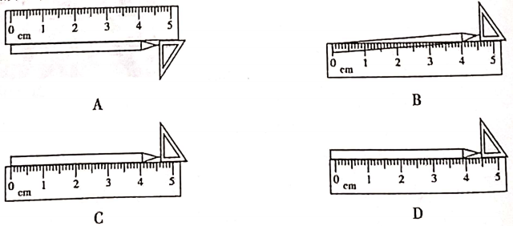
12．放学后，小明陪着妈妈在城郊公路边散步，拍了些远处的街景照片，先后连续拍了两张，如图所示，根据照片下列说法正确的是
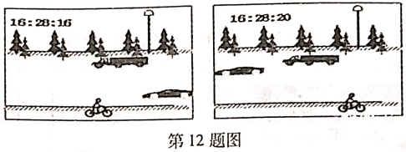
A．以卡车为参照物，路灯是向左运动的
B．以自行车为参照物，马路旁的树木是静止的
C．以小轿车为参照物，大卡车是向左运动的
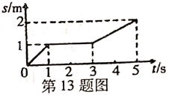
D．以地面为参照物，运动的物体中速度最大的物体是小轿车
13．如图所示为某物体沿直线运动的路程随时间变化的图象，下列对该物体在0-5s内运动情况分析正确的是
A．物体在5s内运动的路程为2m
B．物体在3s-5s内通过的路程是0-1s内通过路程的2倍
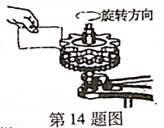
C．物体在5s内的平均速度为0.67m/s
D．物体在1s-3s内做匀速直线运动
14．如图所示，在同一个轴上固定着三个齿数不同的齿轮。当齿轮旋转时，用纸片分别接触齿轮。下列说法正确的是
A．使纸片发出声音的音调最高的是上面的齿轮
B．使纸片发出声音的音调最高的是中间的齿轮
C．使纸片发出声音的音调最高的是下面的齿轮
D．当齿轮旋转时，用纸片分别接触三个齿轮，发出声音的音调都一样
15．中国的诗词歌赋蕴含丰富的光学知识，下列说法正确的是
A．“明月几时有，把酒问青天"，酒中的明月倒影是光的折射
B．“起舞弄清影，何似在人间"，影子的形成是由于光沿直线传播
C．“人有悲欢离合，月有阴晴圆缺"，阴晴圆缺的月亮是自然光源
D．“但愿人长久，千里共婵娟"，共赏的天上明月是平面镜所成的像
16．物体离凸透镜22cm时，能在光屏上得到一个清晰的倒立缩小的像，则下列判断正确的是
A．如果物距小于11cm时，一定不能成实像
B．如果物距等于11cm时，一定成放大的实像
C．如果物距大于11cm时，一定成放大的实像
D．改变物距，当像距为22cm时，在光屏上得到的是放大的像
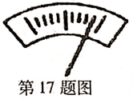
17．用托盘天平测物体质量前，将游码移至称量标尺左端的'`0"刻度线上，发现指针指在如图所示位置，这时应该
A．将左端平衡螺母向右旋进一些
B．将右端平衡螺母向左旋进一些
C．将右端平衡螺母向右旋出一些
D．将游码向右移动
三、实验题（每空2分，共36分）
18．芜湖大剧院立意于开启的贝壳，以贝孕育珍珠来寓意芜湖城市依江发展的勃勃生机和璀璨前景。小王同学发现大剧院的玻璃门（如图甲所示）可简单地验证平面镜成像的某些规律。
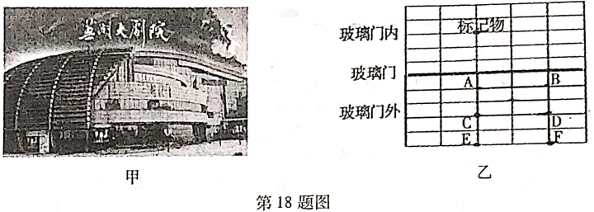
（1）如图乙所示，进行验证实验。小王在玻璃门内放置标记物时，将标记物放在地砖拼接处，是为了便于____________________________________。然后小王走到玻璃门外。为了让自己所成的像落在标记物上，他应向_________（填字母）方向移动。
（2）实验中，采用玻璃门代替平面镜，虽然成像不如平面镜清晰，但小王却能在观察到自己的像的同时，也能观察到__________________，巧妙地解决了确定_________的位置问题。
（3）如果想让成像更清晰，玻璃门内的亮度要比玻璃门外_________，玻璃门的厚度越_________越好。
（4）通过上述实验，能验证平面镜成像规律中哪一条？______________________________。
19．用如图所示的装置做“探究凸透镜成像规律"实验。
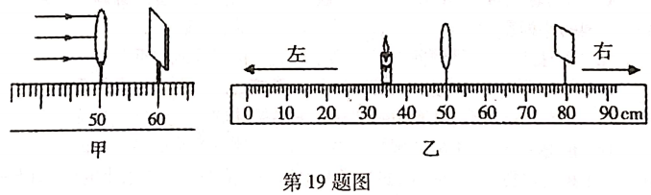
（1）为了保证像成在光屏中央，调整凸透镜和光屏的中心与烛焰中心大致在_________；如图甲中一束平行光射向凸透镜，光屏上得到一个最小、最亮的光斑（未画出）。此凸透镜的焦距_________cm。
（2）图乙中烛焰在光屏上恰好成一清晰的像（未画出），则该像是_________立、_________的实像。
（3）若在图乙中烛焰和凸透镜之间放一近视眼镜的镜片，则将光屏向_________（选填“左"或“右"，下同）移动才能再次看到清晰的像。
（4）若在图乙中让蜡烛缓慢向左移动，发现光屏上“烛焰尖部"变模糊，则将晃屏向_________移动，“烛焰尖部"又会变清晰。
20．好奇的小王同学想知道教室里粉笔的密度。假设粉笔密度均匀，他进行了如下探究：
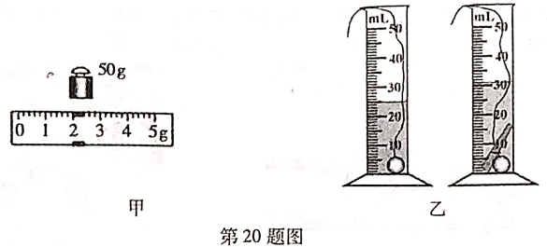
（1）把15支粉笔放到调好的托盘天平上，当天平再次平衡，右盘的砝码和称量标尺上游码的位置如图甲所示，则每支粉笔的质量为_________g。（保留两位小数）
（2）在量筒中加入体积为V₁的水，把一支粉笔放入量筒，发现粉笔在水面停留一瞬，冒出大量的气泡后沉底。量筒中水面到达的刻度为V₂。若把（V₂- V₁）作为粉笔的体积来计算粉笔的密度，测得粉笔的密度会比真实值偏_________（选填“大"或“小"），原因是_____________________________________________。
（3）把一支同样的粉笔用一层保鲜膜紧密包裹好放入水中（保鲜膜的体积忽略不计），发现粉笔漂浮在水面上，于是他用水、小金属球、量筒和细线测量粉笔的体积（用细线将小金属球和粉笔拴在一起可使粉笔全部浸没在水中），如图乙所示。则粉笔的密度为________cm³（保留两位小数）。粉笔越写越短，它的密度会________（选填“变大”、“变小"或“不变"）。
四、计算题（第21小题5分，第22小题8分，第23小题6分，共19分。解答要有必要的公式和解答过程，只有最后答案的不能得分）
21．2019年10月1日，东风-17导弹在国庆阅兵式上首次公开亮相，如图所示。它是全球第一款实用化的高超音速武器系统，最高速度达20马赫（即20倍音速，1马赫=340m/s），射程1800到2500km之间。在某次试射中，1400km的距离该导弹仅用11分钟就到达。则该导弹此次试射时的平均速度大约是多少马赫？（结果保留一位小数）
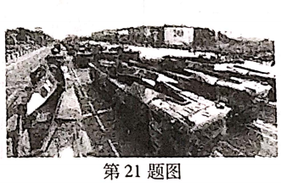

22．某物理小组研究小物块在足够长斜面上的运动规律。让小物块每次均从斜面上的A点由静止释放沿斜而向下运动（如图所示），利用秒表和刻度尺测出其运动时间和通过的路程。记录的数据见下表：
从A点开始计时的时间 | 0 | 1 | 2 | 3 | 4 | 5
从A点开始的路程s/cm | 0 | 4.00 | 16.00 | 36.00 | 64.00 | 100.00
相应的平均速度v/（cm·s⁻¹） |  | 4 | 8 | 12 | 16
（1）物块从斜面上滑下时做匀速还是变速直线运动？物块5s时间内平均速度为多少cm/s？
（2）分析表格中的数据，会发现物块的平均速度与所用的时间的定量关系是什么？
（3）请推测：物块自A点开始计时的6s时间内通过的路程为多少cm？
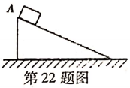

23．茶文化是中国传统文化中一颗璀璨的明珠。小华查阅资料得知，家中的紫砂壶是由某种泥料烧制而成，他想测量这种泥料的密度。于是，他用天平首先测得整个空壶（带盖）质量为450g，接着又测出紫砂壶壶盖的质量为44.4g。然后再把壶盖放入装满水的烧杯，测得溢出的水的质量是14.8g。假设紫砂壶壶盖和壶身所用的泥料相同，请问：
（1）这种泥料的密度是多大？
（2）烧制该紫砂壶所用泥料总体积是多少？
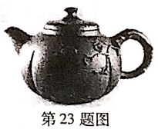
2019-2020学年度第一学期芜湖市中小学校教育教学质量监控
八年级物理参考答案及评分标准
一、填空题（每仝1分，第10題4分，共24分）
1．伽利略；日心； 2．摩天轮；
3．0.5；传播过程； 4．振动；空气；音色；
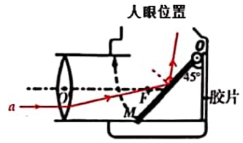
5．直线； 0；40； 6．反射；虚；
7．mm；强；前；凹； 8．密度；
9．4∶1；1∶4；
10．如图所示：
二、选择题（每小題3分，共21分）
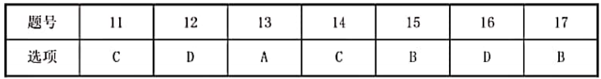
三、实验题（每空2分，共36分）
18．（1）测量长度，比较像和物到玻璃门的距离；C；
（2）标记物；像；
（3）暗；薄；
（4）像到平面镜的距离等于物到平面镜的距离；
19．（1）同一高度；10.0；
（2）倒；放大；
（3）右；
（4）左；
20．（1）3.47；
（2）大；粉笔吸水导致粉笔体积测量值偏小；
（3）0.58；不变；
四、计算題（第21題5分，第22题8分，第23题6分，共19分）
21．6.2马赫；
22．（1）变速直线运动；20cm/s；
（2）v=4t；
（3）144cm；
23．（1）3g/cm³；
（2）150cm³。

